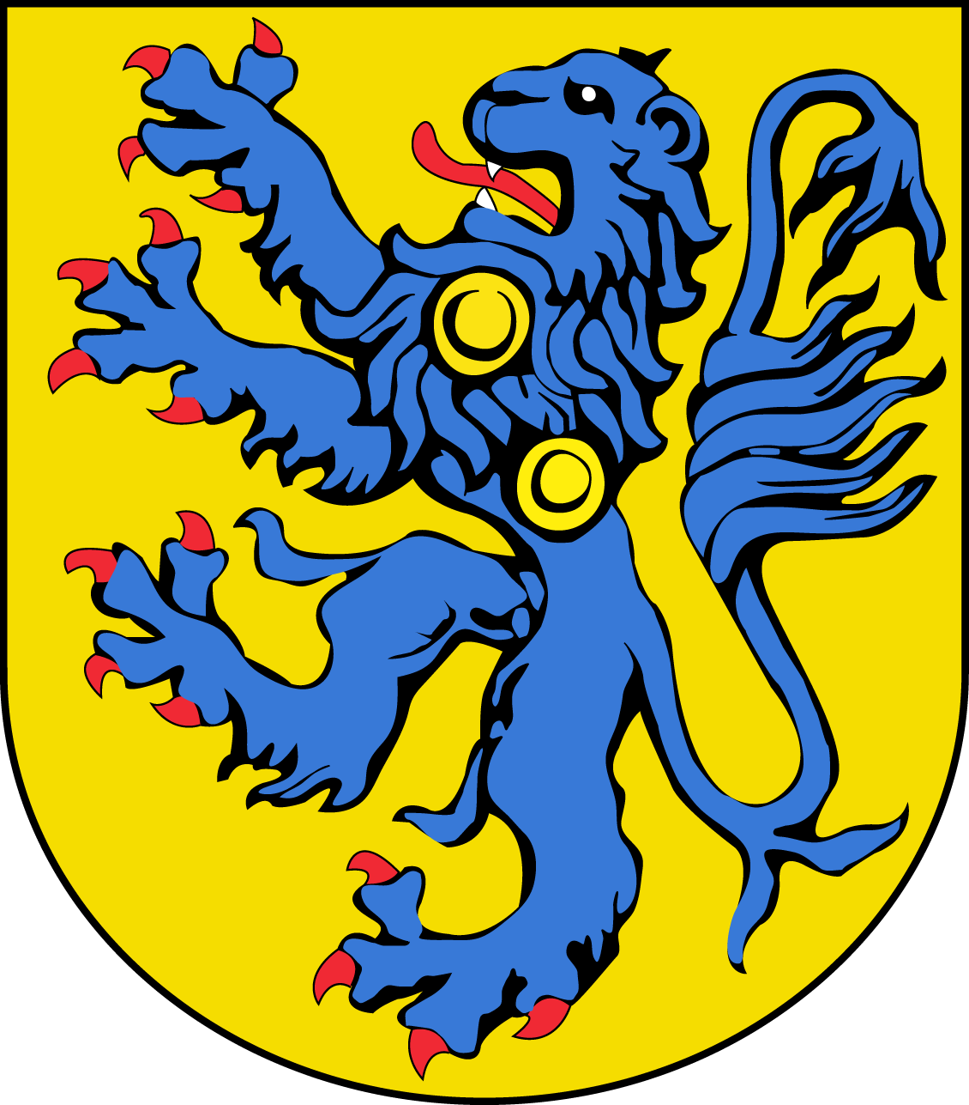
O B E C N Í Ú Ř A D N E M O J O V
Dolní Nemojov 13, 544 61 N E M O J O V

Výzva pro občany

Obec Nemojov vyzývá občany, aby podali své

žádosti na změnu plánovací dokumentace (územní plán) Obce Nemojov
a to v termínu do 31.8.2023

Podaný návrh na změnu územního plánu musí mít zákonem definovaný obsah a náležitosti (dle §46 stavebního zákona 183/2006 Sb.) Vedle základních identifikačních údajů musí mj. obsahovat uvedení vztahu navrhovatele k navrhovanou změnou dotčenému pozemku - údaje umožňující identifikaci navrhovatele, včetně uvedení jeho vlastnických nebo obdobných práv k pozemku nebo stavbě na území obce, odborně popsané důvody pro pořízení změny, návrh obsahu změny, stanoviska k navrhovanému obsahu změny od příslušného orgánu ochrany přírody a od příslušného úřadu územního plánování, dále pak také návrh úhrady nákladů na pořízení změny.
Tento návrh na pořízení ÚP se podává u obce, pro jejíž území se změna územního plánu pořizuje. Následně jsou posouzeny všechny jeho náležitosti jako úplnost a soulad s právními předpisy. Splňuje-li návrh všechny náležitosti, je předložen k rozhodnutí zastupitelstva příslušné obce. Výsledkem v tomto kroku je rozhodnutí, zda změna bude či nebude pořizována, rozhodně ještě není v tuto chvíli deklarováno, že změna bude do územního plánu zapracována ani lhůta, ve které bude změna pořízena.
V případě dotazů kontaktujte pana Ing. Davida Pěničku, starostu na mail starosta@nemojov.com nebo na tel: 737 444 247
Ing. David Pěnička, starosta

